0817内野正装拍摄脚本
产品图片 | 视频要求 | 演员要求 | 场景与画面 | 比例要求
———— | ———— | ———— | ———— | 9:16竖屏

台词 | 你说想要一瓶既能去渍留香，又能除菌除螨的洗衣液，好了，这次真的做出来了，洗完的衣服柔软贴合，又自带高定的雪松木质香，把植物的温和，和强大的除菌科技融合，就算被汗味 烟味困扰，用它洗完的每一件衣服，散发出来的都是雪松的清新感，樱花和衣服揉在一起，像阳光烘过的棉麻，沉淀下来的干净暖意，不是工业香精的横冲直撞，而是恰到好处的自然伪体香，搭配四重去污因子，深入纤维带走污渍，低泡易漂，清水过一遍就干净，能清除99.9%的十大家庭常见菌，甚至能做到100%除螨，汗味、烟味、氨味，直接净化成绿意柔软的雪松气息，和别人擦肩而过，都在心里感慨 怎么能这么好闻，从出差到家庭囤货，总能把干净温柔，像山风穿过樱花的感留在身边，内野雪松樱花香氛洗衣液，集留香、除菌、除螨、去渍于一体，这才是懂生活的人 该有的选择

镜号 | 景别 | 类别 | 画面内容 | 台词/字幕 | 参考画面
1 |  | 实拍素材 | 洗衣液从瓶身倾倒到瓶盖 | 你说想要一瓶 | 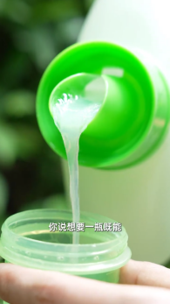
2 |  | 实拍素材 | 将瓶盖的洗衣液倒在衣服污渍上 | 既能去渍留香 | 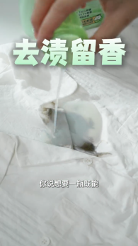
3 |  | 实拍素材 |  | 又能除菌 | 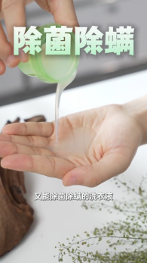
4 |  | 实拍素材 |  | 除螨的洗衣液， | 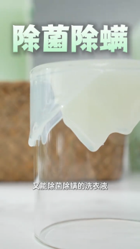
5 |  | 实拍素材 |  | 好了，这次真的做出来了， | 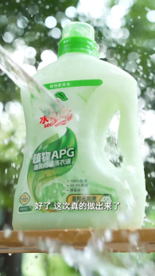
6 |  | 实拍素材 |  | 洗完的衣服 | 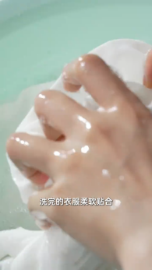
7 |  | 网络素材  /  实拍素材 |  | 柔软贴合 | 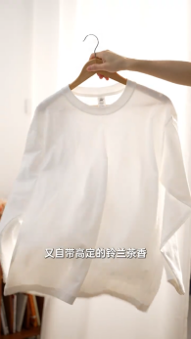
8 |  | 网络素材  /  实拍素材 |  | 又自带高定的雪松木质香， | 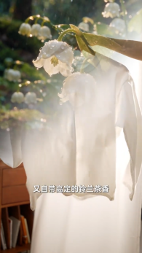
9 |  | 实拍素材 |  | 把植物的温和 | 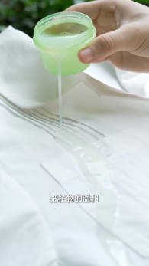
11 |  | 实拍素材 | 固定镜头-仰视拍摄，手部旋转 | 和强大的除菌科技融合， | 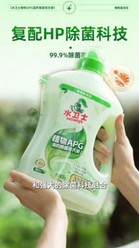
12 |  | 实拍素材 |  | 就算被汗味 | 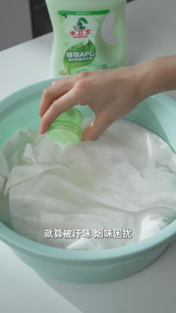
13 |  | 实拍素材 |  | 烟味困扰， | 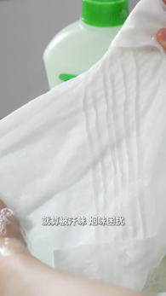
14 |  | 实拍素材 |  | 用它洗完的 | 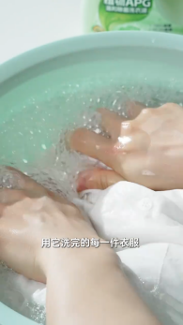
15 |  | 实拍素材 |  | 每一件衣服， | 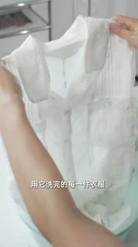
16 |  | 网络素材 |  | 散发出来的都是雪松的清新感，
17 |  | 网络素材 |  | 樱花和衣服揉在一起，
18 |  | 网络素材 |  | 像阳光烘过的棉麻，
19 |  | 网络素材 |  | 沉淀下来的干净暖意，
20 |  | 实拍素材 |  | 不是工业香精的横冲直撞， | 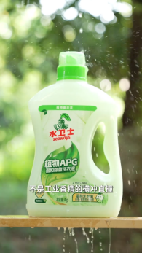
21 |  | 实拍素材 |  | 而是恰到好处的自然伪体香， | 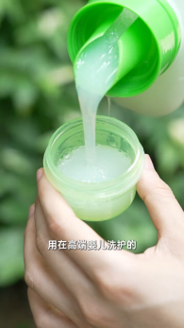
22 |  | 实拍素材 |  | 搭配四重去污因子， | 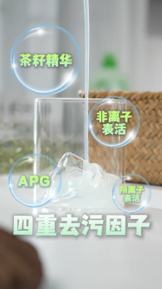
23 |  | 网络素材 |  | 深入纤维带走污渍 | 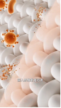
24 |  | 实拍素材 |  | 低泡易漂， | 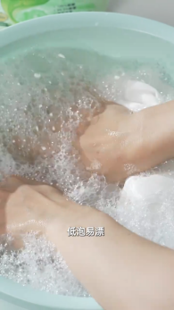
25 |  | 实拍素材 |  | 清水过一遍就干净， | 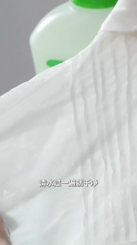
26 |  | 实拍素材 | 带证书 | 能清除99.9%的十大家庭常见菌， | 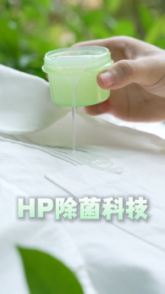
27 |  | 实拍素材 | 固定镜头-横移展示  带证书 | 甚至能做到100%除螨， | 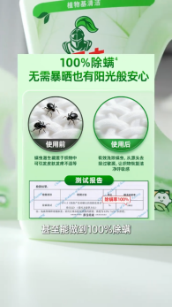
28 |  | 实拍素材 | 固定镜头-开盖  带证书 | 汗味、烟味、氨味， | 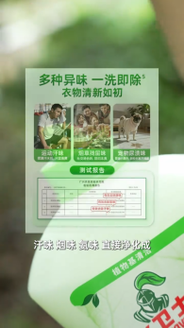
29 |  | 实拍素材 | 固定镜头-倒液体  带证书 | 直接净化成 | 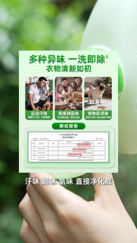
30 |  | 网络素材 |  | 绿意柔软的雪松气息，
31 |  | 网络素材 | 上下人物保持一致 | 和别人擦肩而过，都在心里感慨 | 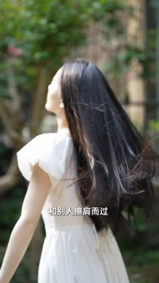
32 |  | 网络素材 | 上下人物保持一致 | 怎么能这么好闻， | 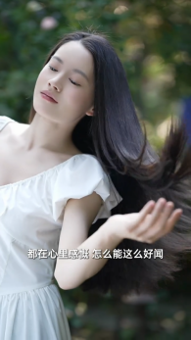
33 |  | 实拍素材 | 固定镜头-展示套装 | 从出差到家庭囤货， | 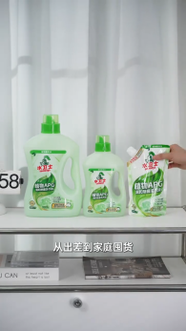
34 |  | 实拍素材 |  | 总能把干净温柔， | 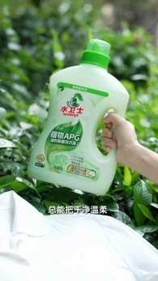
35 |  | 实拍素材 |  | 像山风穿过樱花的感留在身边， | 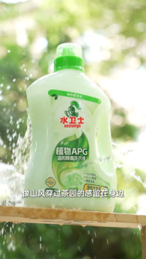
36 |  | 实拍素材 |  | 内野雪松樱花香氛洗衣液 | 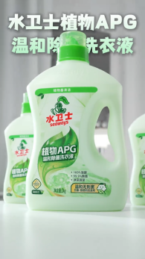
37 |  | 实拍素材 |  | 集留香、除菌、除螨、去渍于一体 | 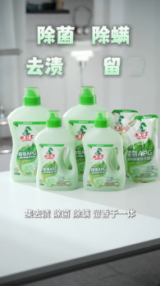
38 |  | 实拍素材 |  | 这才是懂生活的人 该有的选择 | 